**Nombre de la página web:** escapismo "La noche del terror"

**Tipografía:** fears, amhos, demopriest, kishore, y bloodBlocks.

**Colores:** negro (color enigmático y asociado al terror), púrpura (representa magia y misterio).

**Imágenes:** tendrá una principal que será la que llame la atención su tamaño será igual de grande que el menú.

Después en el apartado de juegos tendrá dos imágenes divididas, el tamaño de las dos será como la principal.

**Vídeos:** tendrá un video con la historia de “La noche del terror”, se colocará en el medio y a los dos lados del video dos descripciones del juego.

**Maquetación:** (Prototipo escritorio)el prototipo está basado en scroll y no en ventanas.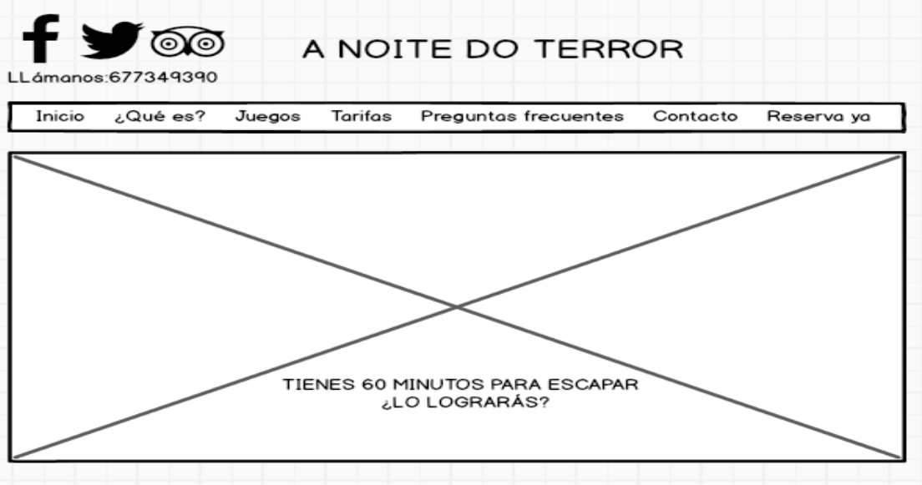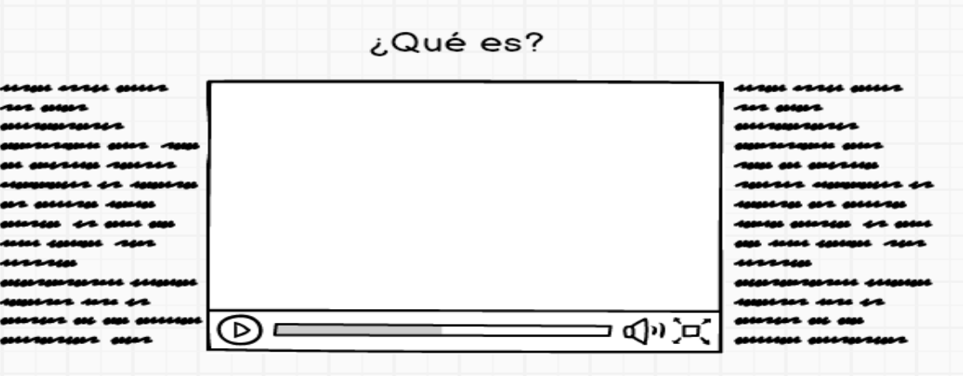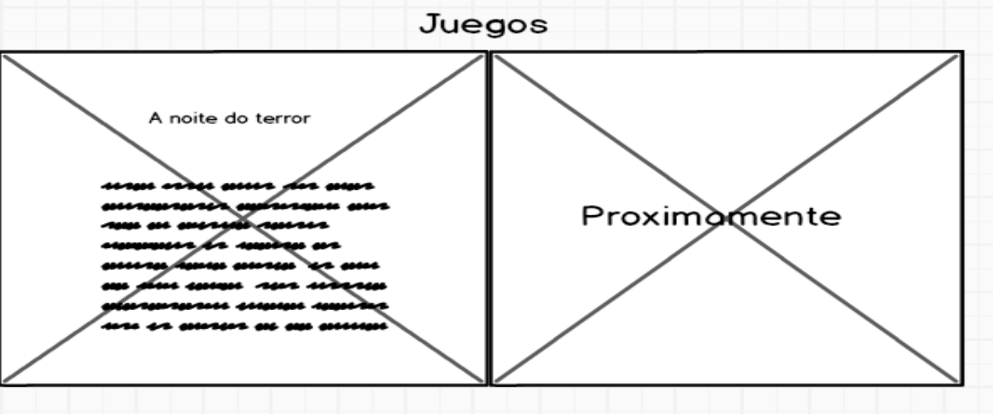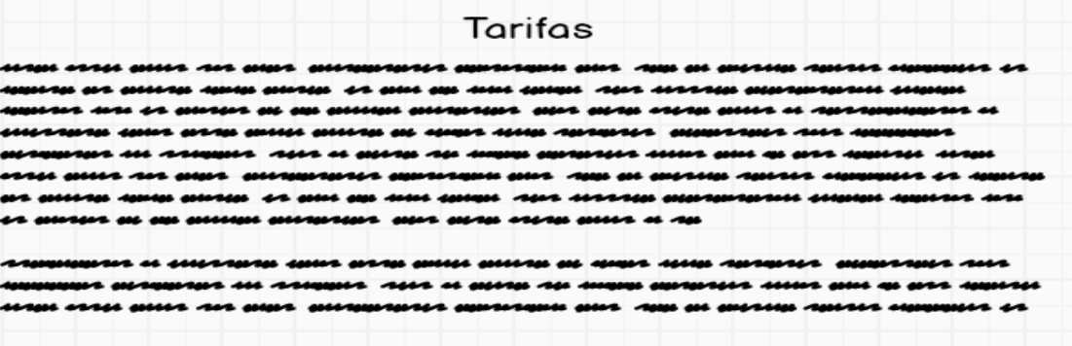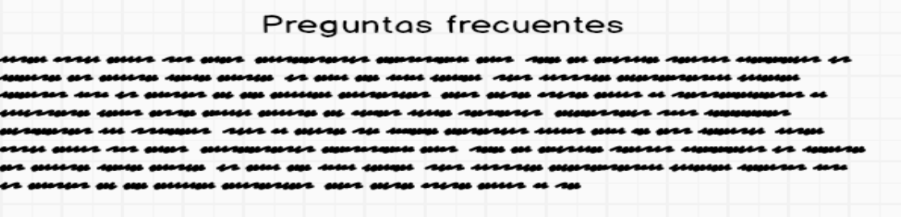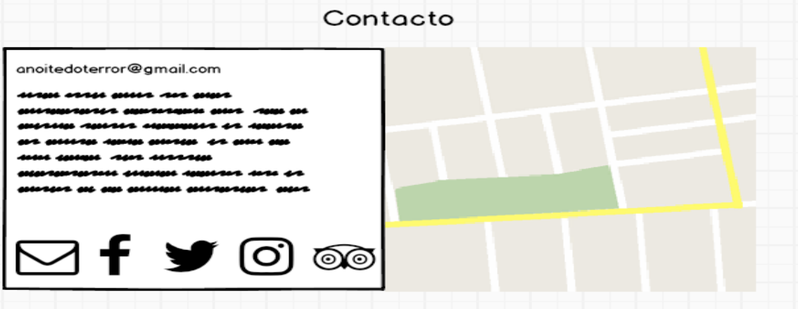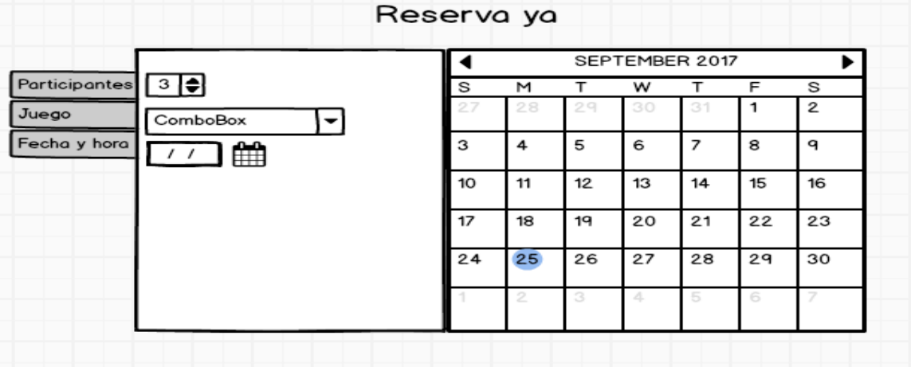



***Falta el pie de página***

**Prototipo para tablet:**  es casi igual que el prototipo de escritorio solo cambia el tamaño del contenedor y alguna posición.

**Prototipo para móvil:** en este prototipo se quitan muchas cosas que en los otros prototipos si están.

Un pequeño menú en el que puedas ver las tarifas, contacto y reservar. Un video promocional y abajo las explicaciones de los juegos.

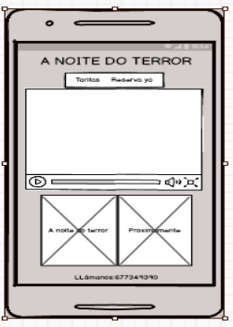Después estarán las tarifas, contacto y reserva ya con un calendario que se tendría que hacer en javascript. En mi caso le puse una imagen.